Лабораторная работа № 2

Определение массы тел

**на аналитических весах**

**Цель работы:** определить с точностью до 0,1 мг массы взвешиваемых тел.

**Приборы и принадлежности:** аналитические весы типа АДВ-200, разновес, тела для взвешивания.

### Теория работы

Одной из важнейших характеристик весов является их чувствительность - . Чувствительностью называется отношение угла отклонения Δα стрелки весов к массе того добавочного перегрузка ΔР, который вызывает это отклонение:

. (1)



Рис.1

Чувствительность весов зависит от длины плеч коромысла - L, веса коромысла - Q, нагрузки весов - Р, расстояния центра тяжести коромысла до оси качания - h, а также от угла прогиба коромысла - ε под действием нагрузки Р (рис.1) и выражается формулой:

.(2)

В идеальном случае, когда ребра всех трех призм коромысла лежат в одной плоскости, прогиб коромысла отсутствует и трение качения ничтожно мало, чувствительность весов будет величиной постоянной: . (3)

Для правильно сконструированных, исправных весов чувствительность  в пределах допустимой нагрузки практически не зависит ни от взвешиваемой массы, ни от первоначального положения коромысла и является константой прибора. Можно считать, что в этом случае:

. (4)

Т.к. угол отклонения стрелки Δα пропорционален числу делений шкалы Δn, то чувствительность весов может быть представлена выражением:

. (5)

Величина обратная чувствительности называется ценой деления шкалы и имеет смысл массы, которая вызывает смещение стрелки весов на одно деление:

. (6)

Необходимость измерения массы тел с высокой точностью существует в целом ряде отраслей науки техники, производства и медицины. В качестве примера можно назвать выполнение химических анализов в научно-исследовательских и медицинских лабораториях, проведение работ по синтезу новых материалов, приготовление нерастворимых веществ и токсических препаратов в фармакологии. Решается эта задача с помощью аналитических весов, принцип действия которых основан на уравновешивании равноплечного рычага с помощью разновеса (гирек). К одному плечу рычага подвешивают исследуемое тело, а другое нагружают разновесом.

#### Описание установки

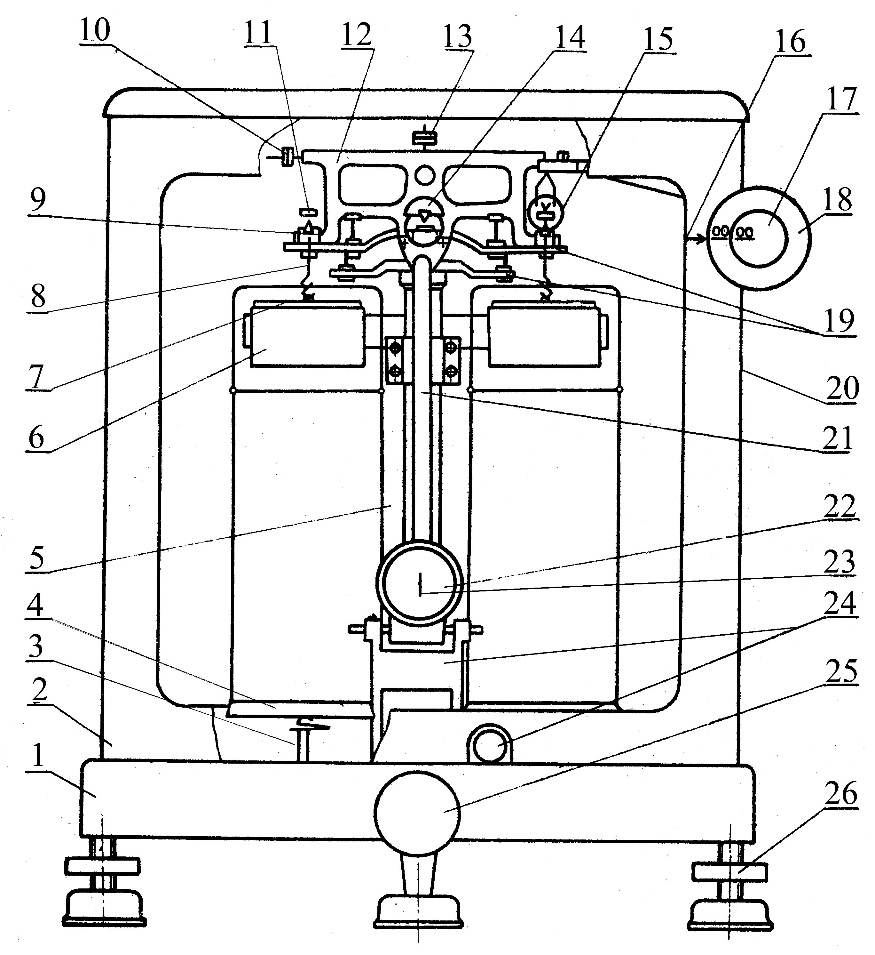

Рис.2

На рис.2 показан общий вид аналитических демпферных весов марки АДВ-200, которые позволяют взвешивать тела массой до 200 г. с точностью 0,1 мг или 10-7 кг.



Рис.3

Основным элементом весов является коромысло - равноплечный рычаг 12, посередине которого укреплена призма 14. Своим ребром призма опирается на твердую пластину из агата, установленную на верхнем торце цилиндрической колонки 5, которая укреплена в центре основания в виде прямоугольной плиты 1. На концах коромысла в специальных седлах расположены две стальные грузоприемные призмы 9, на которые навешены серьги 8, грузоприемные подушки 11 которых опираются на верхние ребра призм 9. Серьги 8 имеют по два, расположенных друг над другом крючка. На верхние крючки навешивают чашки 4, а на нижние легкие стаканы 7. Стаканы с небольшим зазором вставлены в цилиндрические корпуса 6, которые неподвижно закреплены на колонке 5 и образуют вместе со стаканами демпферный механизм весов. К коромыслу 12 прикреплена стрелка 21, продольная ось которой должна проходить через ось качания коромысла (нижнее ребро призмы 14). На нижнем конце стрелки установлена микрошкала с отсчетом от 0 до 10 оцифрованных делений в обе стороны. Каждое из этих делений разделено на 10 равных частей. С помощью оптического устройства, состоящего из осветителя (расположен с тыльной стороны весов), объектива и системы зеркал микрошкала проецируется на световой экран (вейтограф) 22 (рис.3). На экран нанесена вертикальная непрозрачная линия - визир 23. Вейтограф имеет корректирующий механизм 24, который позволяет перемещать экран влево и вправо.

Точность взвешивания на аналитических весах во многом зависит от состояния опор коромысла и ребер призм. Чтобы предохранить призмы и опоры от преждевременного износа, весы в нерабочем состоянии необходимо арретировать. Это достигается поворотом маховичка 25 по часовой стрелке. При этом специальный механизм опускает агатовую опору и коромысло весов ложится на упоры рычагов изолира 19, а чашки на специальные подушки 3. Таким образом, призмы и их опоры оказываются разгруженными. Предварительное равновесие коромысла обеспечивается вращением грузов 10, 13.

Весы типа АДВ-200 снабжены встроенными кольцевыми разновесами в сотни и десятки миллиграмм. Навешивание и снятие кольцевых разновесов осуществляется с помощью рычажного устройства 15. Вращая внешний лимб 18, на планку, скрепленную с правым плечом коромысла, навешивают или снимают разновесы в сотни м*г*, а вращая малый, внутренний лимб 17 - в десятки м*г*. Масса навешенных кольцевых разновесов определяется по цифрам, обозначенным в секторах соответствующих лимбов, оказавшихся при взвешивании напротив метки 16.

В рабочем состоянии основание весов с помощью регулируемых по высоте ножек 26 устанавливается строго горизонтально. Это контролируется по круговому уровню, расположенному на основании (на рисунке не виден).

Весы заключены в остекленную витрину, имеющую боковые дверцы 20.

Весы комплектуются набором разновесов типа ГА массой от 1 г до 100 г и пинцетом, с помощью которого эти гири устанавливаются на чашки весов.

Процедура взвешивания в общем случае, происходит следующим образом. Проверив горизонтальность установки весов, на середину левой чашки помещают взвешиваемое тело, а на правую - гири. Плавно поворачивая маховичок 25 против часовой стрелки, выключают арретир. При этом призмы весов приходят в соприкосновение с опорами, и одновременно включается подсветка. На экране вейтографа появляется проекция микрошкалы. Качание коромысла вызывает перемещение проекции микрошкалы по экрану. Исходя из положения микрошкалы относительно визирной линии 23 и соблюдая правила взвешивания, с помощью гирь и кольцевых разновесов уравновешивают весы, т.е. добиваются такого положения, при котором визирная линия находится в пределах микрошкалы (по возможности ближе к «нулю»). Суммируя массу гирь, кольцевых разновесов и поправку, определяемую по показаниям вейтографа, находят массу тела.

#### Порядок выполнения работы

Для того чтобы произвести точное взвешивание необходимо:

1. Определить нулевую точку ненагруженных весов.

2. Определить чувствительность весов при разных нагрузках в пределах допустимого (для весов АДВ-200, ВЛА-200-М не более 200г.).

3. Произвести взвешивание тела с точностью до 10 *мг*.

**1. Определение нулевой точки ненагруженных весов.**

Перед каждым взвешиванием необходимо определить положение равновесия ненагруженных весов, т.е. то деление n0 шкалы, которое установилось бы напротив визирной линии на экране 22 при отсутствии трения. Это деление называют нулевой точкой или нулем весов.

Нулевая точка определяется по следующей схеме:

1. Плавным поворотом маховичка 25 против часовой стрелки снять весы с арретира, при этом включается подсветка и на экране появляется проекция микрошкалы.
2. 

   Рис.4

   Дождавшись, когда колебания коромысла и связанные с ними перемещения шкалы по экрану прекратятся, записать с точностью до 0,1 деление n0,1, напротив которого остановился визир, при этом необходимо учесть знак деления n0,1. Например, на рис.4 n0,1 = –0,4.
3. Осторожным поворотом маховичка 25 по часовой стрелке арретировать весы.
4. Выждав несколько секунд, снова снять весы с арретира, и после их остановки записать с точностью до 0,1 и учетом знака новое положение равновесия - n0,2.
5. Проделав аналогичные испытания 3-5 раз, рассчитать среднее значение положения равновесия, т.е. нулевую точку ненагруженных весов с точностью до 0,01:

.

Примечание: если значение  смещено от “0” шкалы больше, чем на одно оцифрованное деление, то весы требуют предварительной регулировки.

**2. Определение чувствительности весов при разных нагрузках.**

Порядок работы на этом этапе следующий:

1. Определение чувствительности ненагруженных весов:

Учитывая, что положение равновесия ненагруженных весов, т.е. нуль-точка определена на первом этапе, сразу приступают к определению положения равновесия ненагруженных весов с перегрузком:

а) на правое плечо коромысла арретированых весов внутренним лимбом 17 навесить перегрузок ΔР=10 мг;

б) осторожно снять весы с арретира и дождавшись, когда колебания шкалы на экране прекратятся, записать с учетом знака и точностью до 0,1 деления n΄0,1, соответствующее положению равновесия ненагруженных весов с перегрузком в 10 мг;

в) арретировать весы и еще 2-5 раз определить положение равновесия ненагруженных весов n΄0,2, n΄0,3, n΄0,4, n΄0,5 – с перегрузком.

г) рассчитать , а по формуле  - чувствительность ненагруженных весов;

д) результаты обработки занести в таблицу 1.

1. Определение чувствительности весов при заданной нагрузке:

а) открыть боковые дверцы и на правую и левую чашки весов установить пинцетом гирьки по 20 г;

б) определить три раза положение равновесия весов с нагрузкой в 20 г и перегрузком 10 мг - n20,1; n20,2; n20,3 (с точностью до 0,1 дел);

в) не снимая гирь, на правое плечо коромысла арретированых весов навесить перегрузок ΔР в 10 мг;

г) снова три раза определить положение равновесия весов с нагрузкой в 20 г и перегрузком – 10 мг - n΄20,1; n΄20,2; n΄20,3 (с точностью до 0,1 дел);

д) снать перегрузок и гирьки по 20 г с чашек весов;

е) аналогичные операции выполняют для нагрузок в 40г, 60г, 80г, 100г, 150г и 200г;

ж) все данные, полученные в ходе выполнения работы, заносят в таблицу 1.

з) по полученным данным найти средние значения  и  с точностью до 0,01 дел;

и) для каждой нагрузки определить изменения положения равновесия Δnp под воздействием перегрузка ΔР: Δnp= ( - );

к) рассчитать для каждой нагрузки чувствительность весов с точностью до 0,0001 дел/г: ;

л) результаты обработки заности в таблицу 1;

м) по полученным данным построить график зависимости f(Р) – чувствительности весов от нагрузки.

**3. Взвешивание на аналитических весах.**

Существует несколько методов взвешивания на аналитических весах: метод двойного взвешивания, метод тарирования, метод постоянной нагрузки и др.

В данной работе будет использован метод обычного абсолютного взвешивания, без введения поправки на влияние архимедовой силы воздуха. Этот метод имеет смысл применять, если плотность взвешиваемого тела, примерно равна плотности гирь.

Взвешивание при этом осуществляется в следующем порядке:

1. Взвешиваемое тело поместить в центре левой чашки весов.
2. Оценить «на глаз» массу взвешиваемого тела и поместить на правую чашку соответствующие гирьки.
3. Маховичком 25 плавно освободить коромысло настолько, чтобы по отклонению стрелки можно было определить, которая из чашек тяжелее. Если визир уходит за отрицательный конец микрошкалы, то это означает, что тяжелее чашка с гирями; если за положительный, то тяжелее чашка с взвешиваемым телом.
4. Арретировать весы и в зависимости от результата, полученного при выполнении пункта (3), уменьшить или увеличить массу гирек и снова выполняют операцию пункта (3). Повторяя несколько раз операции (3) и (4) постепенно подобрать массу гирек так, чтобы визир оставался в пределах шкалы. Если этого добиться не удается, то продолжить уравновешивание весов путем подбора разновесов из сотен, а затем из десятков миллиграмм, выполняя те же операции (3) и (4). Навешивание на правое плечо коромысла кольцевых разновесов в сотни и десятки миллиграмм осуществляется поворотом лимбов 18 и 17.
5. Уравновесив весы, т.е. добившись, чтобы визир находился в пределах шкалы, снять отсчёт, соответствующий положению равновесия n΄1. Затем весы арретировать и, выждав несколько секунд, снова снять их с арретира. Записать новый отсчет n΄2. Проделав эту операцию 3-5 раз, рассчитать положение равновесия весов с исследуемым грузом:

.

6. Рассчитать сумму масс всех разновесок – m2, включая гири и разновески по 100 и 10 мг.

Если положение равновесия весов с взвешиваемым телом n1 совпало с нулевой точкой ненагруженных весов n0, то это и есть масса тела. Однако, как правило, такого совпадения не происходит и когда необходимо вводить поправку. Для этого, по построенному ранее графику, необходимо определить чувствительность, соответствующую массе m2. Вычислить цену деления микрошкалы: .

Рассчитать с точностью до 0,0001 г поправку: , которая может быть как положительной, так и отрицательной. Определить массу тела:

m = m2±Δm .

##### Таблица 1

|  |  |  |  |  |  |  |  |  |  |
| --- | --- | --- | --- | --- | --- | --- | --- | --- | --- |
| m | nP | nP,1 | nP,2 | nP,3 | nP,4 | nP,5 | nP,cp |  | SP |
| 0 | n0  n΄0 |  |  |  |  |  |  |  |  |
|  |  |  |  |  |  |
| 20 | n20  n΄20 |  |  |  |  |  |  |  |  |
|  |  |  |  |  |  |
| 40 | n40  n΄40 |  |  |  |  |  |  |  |  |
|  |  |  |  |  |  |
| 60 | n60  n΄60 |  |  |  |  |  |  |  |  |
|  |  |  |  |  |  |
| 80 | n80  n΄80 |  |  |  |  |  |  |  |  |
|  |  |  |  |  |  |
| 100 | n100  n΄100 |  |  |  |  |  |  |  |  |
|  |  |  |  |  |  |
| 150 | n150  n΄150 |  |  |  |  |  |  |  |  |
|  |  |  |  |  |  |
| 200 | n200  n΄200 |  |  |  |  |  |  |  |  |
|  |  |  |  |  |  |

**Основные правила обращения с аналитическими весами**

1. Весы нельзя нагружать свыше предельно допустимой нагрузки в 200 г.
2. Нельзя изменять нагрузку и прикасаться к чашкам неарретированых весов.
3. Взвешиваемое тело надо помещать на левую чашку, а разновесы на правую чашку весов.
4. Разновесы и взвешиваемые тела следует помещать в центре соответствующих чашек.
5. Брать гирьки из футляра и переносить их на чашку весов (и наоборот) следует только пинцетом.
6. Пока весы не уравновешены, коромысло необходимо снимать с арретира лишь настолько, чтобы по отклонению указателя микрошкалы можно было судить, которая из чашек тяжелее. После этого весы сразу необходимо арретировать и в зависимости от результата увеличить или уменьшить массу разновесов.
7. Снимать весы с арретира необходимо медленно и плавно, при этом все дверцы витрины должны быть закрыты.
8. Арретировать весы можно, только если колебания коромысла прекратились или визир проходит через нулевое деление микрошкалы.
9. По окончанию взвешивания весы арретируют и немедленно снимают с чашек груз и все разновесы. Дверцы витрины закрывают.
10. Перед началом взвешивания для выравнивания температуры воздуха снаружи и внутри витрины рекомендуется приоткрыть на 10-15 мин. дверцы.

**Контрольные вопросы**

1. Что называется массой тела?
2. Что измеряют рычажные весы?
3. Что называется нулевой точкой весов?
4. Укажите назначение арретира.
5. В каких случаях весы должны находиться в арретированном состоянии?
6. В каком случае при взвешивании не следует полностью освобождать арретир?
7. Почему арретир должен освобождаться осторожно, плавным поворотом?
8. Какую точность взвешивания обеспечивают аналитические весы?
9. Что называется чувствительностью весов?
10. Запишите формулу поправки к массе взвешиваемого тела.
11. Запишите формулу, выражающую истинную массу тела.
12. Зависит ли точность взвешивания от положения груза на чашке весов?

Лабораторная работа № 3

**определение момента инерции тел и**

**проверка основного закона динамики**

**вращательного движения**

**Цель работы:** определить момент инерции маятника Обербека, изучить зависимости углового ускорения от момента инерции при неизменном моменте силы.

**Приборы и принадлежности:** маятник Обербека, двухметровая линейка, секундомер, штангенциркуль, шнур длиной 2,5 м, грузы массой 100 г и 200 г.

### Теория работы

Момент инерции Ii материальной точки с массой Δmi , находящейся на расстоянии ri от оси вращения, численно равен произведению массы математической точки на квадрат расстояния её от оси, т.е. Ii = Δmi ri2 (рис.1).



Рис.1

Тело можно представить состоящим из n таких элементарных масс. Тогда момент инерции тела:

I = .

Единица измерения момента инерции в СИ: [I] = кг·м2. Вращение тела вокруг оси вызывается вращающим моментом или просто моментом силы. Моментом М силы относительно оси вращения называют векторную величину, численно равную произведению силы F на длину d перпендикуляра, опущенного из центра вращения на направление действия силы, называемого плечом силы:

М = F·d.

Под действием момента силы закрепленное на оси твердое тело приобретает угловое ускорение β:

β = ,

где ω – угловая скорость.

Зависимость углового ускорения β вращающегося тела от момента М действующей на тело силы и момента инерции I тела относительно оси, вокруг которой происходит вращение, определяется основным уравнением (законом) динамики вращательного движения:

М = I β = I.

Формула закона для вращательного движения аналогична формуле закона Ньютона для поступательного движения:

F = ma.

Силе F соответствует момент силы М; ускорению а – угловое ускорение β; массе m – момент инерции I. Подобно тому, как масса m характеризует инерционные свойства тела при поступательном движении, момент инерции I характеризует инерционные свойства тел при вращательном движении.

Знание момента инерции тел, а также основного закона динамики вращательного движения необходимо во многих областях науки и технике. В некоторых разделах космической и спортивной медицины, ортопедии, бионики возникает необходимость измерения момента инерции тела человека и отдельных его частей. Момент инерции при вращательном движении туловища человека или его конечностей вычисляют приблизительно по формулам момента инерции цилиндра и круглого стержня или определяют из опыта. В молекулярной биологии определяют моменты инерции сложных молекул. По их значениям классифицируют молекулы многих исследуемых веществ. Знание моментов инерции молекул необходимо также при определении вращательной энергии молекул в квантовой механике.

**Описание установки**

Момент инерции тела может быть определен из закона динамики вращательного движения: I = . (1)

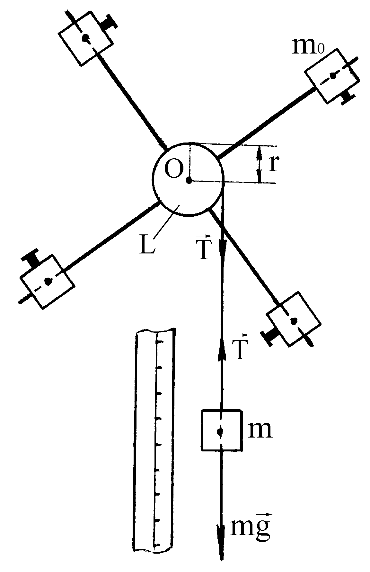

Рис.2

Для измерения действующего на тело момента силы и сообщенного этому телу углового ускорения применяют крестообразный маятник Обербека (рис.2).

Прибор состоит из шкива L радиусом r, закреплённого на оси O; четырёх стержней, расположенных под углом 90º друг к другу и четырёх одинаковых цилиндрических грузов m0, которые можно перемещать вдоль стержней и закреплять на определённых расстояниях.

Грузы закрепляются симметрично, т.е. так, чтобы центр тяжести маятника находился на оси вращения.

Прибор приводится во вращательное движение грузом, масса которого m. Груз прикрепляется к концу шнура, намотанного на шкив.

Если груз, подвешенный на нити, падает с высоты h за время t, то h = , где *а* – линейное ускорение на ободе шкива. Тогда:

*а* = . (2)

При этом шкив со стержнями и расположенными на нём грузами будет вращаться с угловым ускорением β:

β = . (3)

Из (2) и (3) следует, что:

β = . (4)

Вращающий момент найдем по формуле: М = Т·r, где Т – сила натяжения нити, r – плечо этой силы.

Силу натяжения нити найдем из II закона Ньютона для груза массой m:

m*a* = , но m*a* = mg – T, откуда Т = mg – m*a*.

Тогда: М = (mg – ma) · r = m (g - ) · r. (5)

Подставив в формулу (1), формулы (4) и (5) получим:

I = . (6)

Для определения момента инерции I необходимо определить опытным путём все величины, стоящие в правой части формулы (6).

**Порядок выполнения работы**

**1. Определение момента инерции маятника.**

1. Переместить грузы к концам стержней и закрепить их винтами на последних делениях, нанесенных на стержнях. При этом маятник не должен поворачиваться, если систем правильно сбалансирована.
2. К концу нити прикрепить груз. Намотать равномерно нить на шкив.
3. На линейке нанести две метки на расстоянии, соответствующем высоте падения h.
4. С помощью штангенциркуля определить радиус шкива.
5. Предоставив возможность грузу m падать, по секундомеру определить время падения. Секундомер включить в момент начала падения груза от верхней метки на линейке и остановить в момент прохождения нижней метки.
6. Опыт повторить для двух разных грузов (например, 100 и 200 г). Данные опытов занести в таблицу 1.

Таблица 1

|  |  |  |  |  |  |  |
| --- | --- | --- | --- | --- | --- | --- |
| № п/п | m,  кг | r,  м | h,  м | t,  c | I,  кг·м2 | <I>,  кг·м2 |
| 1 |  |  |  |  |  |  |
| 2 |  |  |  |  |  |  |

1. Определить дважды моменты инерции маятника по формуле (6) и найти его среднее значение.

**2. Исследование законов вращательного движения.**

1. Последовательно закрепить грузы симметрично на размеченных на стержнях делениях и описанным в первом опыте способом найти время t для различных положений грузов.
2. Маятник приводить в движение с помощью одного и того же груза, т.е. m = const.
3. Полученные данные занести в таблицу 2.

Таблица 2

|  |  |  |  |  |  |  |
| --- | --- | --- | --- | --- | --- | --- |
| № п/п | h, м | t, c | M, Н·м | β , c-2 | I, кг·м2 | Приложение |
| 1  2 |  |  |  |  |  | m =  r = |

**3. По формулам (5), (4) и (1) определить: момент силы, угловое ускорение и момент инерции маятника для каждого случая.**

**Контрольные вопросы**

1. Что называется моментом инерции материальной точки тела? Какие свойства тел он характеризует?
2. В каких единицах в системе СИ изменяется момент инерции?
3. Что называется моментом силы? В каких единицах он измеряется?
4. В каких областях медицины необходимо знание моментов инерции тел?
5. Сформулировать и записать уравнение динамики вращательного движения. Сравнить его со II законом Ньютона для поступательного движения.
6. Вывести расчетную формулу для определения момента инерции маятника Обербека.
7. Какая зависимость между угловым ускорением и моментом инерции маятника при постоянном значении момента силы?

Лабораторная работа № 4

изучение механических колебаний с помощью кимографа

**Цель работы:** изучить затухающие колебания и биения, ознакомиться с записывающим устройством – кимографом.

**Приборы и принадлежности:** кимограф, колебательное устройство, индукционная катушка, источник постоянного тока напряжением 12B, секундомер, линейка, соединительные провода, бумажная лента.

**Теория работы**

Многие процессы в организме являются периодическими: изменение объема грудной клетки при дыхании, пульсовые движения стенок артерии, работа сердца. Такие движения, повторяющиеся через определенные промежутки времени называются колебательными.

Колебания, совершающиеся по закону синуса или косинуса, называются гармоническими.

Затухающие колебания происходят, когда в системе кроме возвращающей силы, действует сила трения. Возвращающая сила или сила упругости определяется законом Гука:

Fупр = -kx, (1)

где x – смещение тела от положения равновесия, k – коэффициент пропорциональности (жесткость).

Рассмотрим случай, когда сила трения пропорциональна скорости (при небольших скоростях движения):

Fтр = -rϑ = -r, (2)

где r – коэффициент трения.

По второму закону Ньютона:

ma =  или . (3)

Соотношение (3) с учетом (1) и (2) примет вид:

 или .

Разделив каждый член этого уравнения на m, получим:

 или , (4)

где 2β = , β – коэффициент затухания; , ω0 – круговая или циклическая частота собственных колебаний системы.

Выражение (4) является дифференциальным уравнением затухающих колебаний. Если , то решение этого уравнения:

x = А0e-βt cos (ωt + φ0) (5),

где ω – круговая частота затухающих колебаний (ω= ), А0 – начальная амплитуда, φ0 – начальная фаза, (ωt + φ0) – фаза колебания, А = А0e-βt – закон изменения амплитуды затухающего колебания.

График затухающего колебания изображен на рис.1.

Кроме коэффициента затухания для характеристики затухающего колебания вводят декремент затухания δ. Он определяется как отношение амплитуд, соответствующих моментам времени, которые отличаются на период Т:

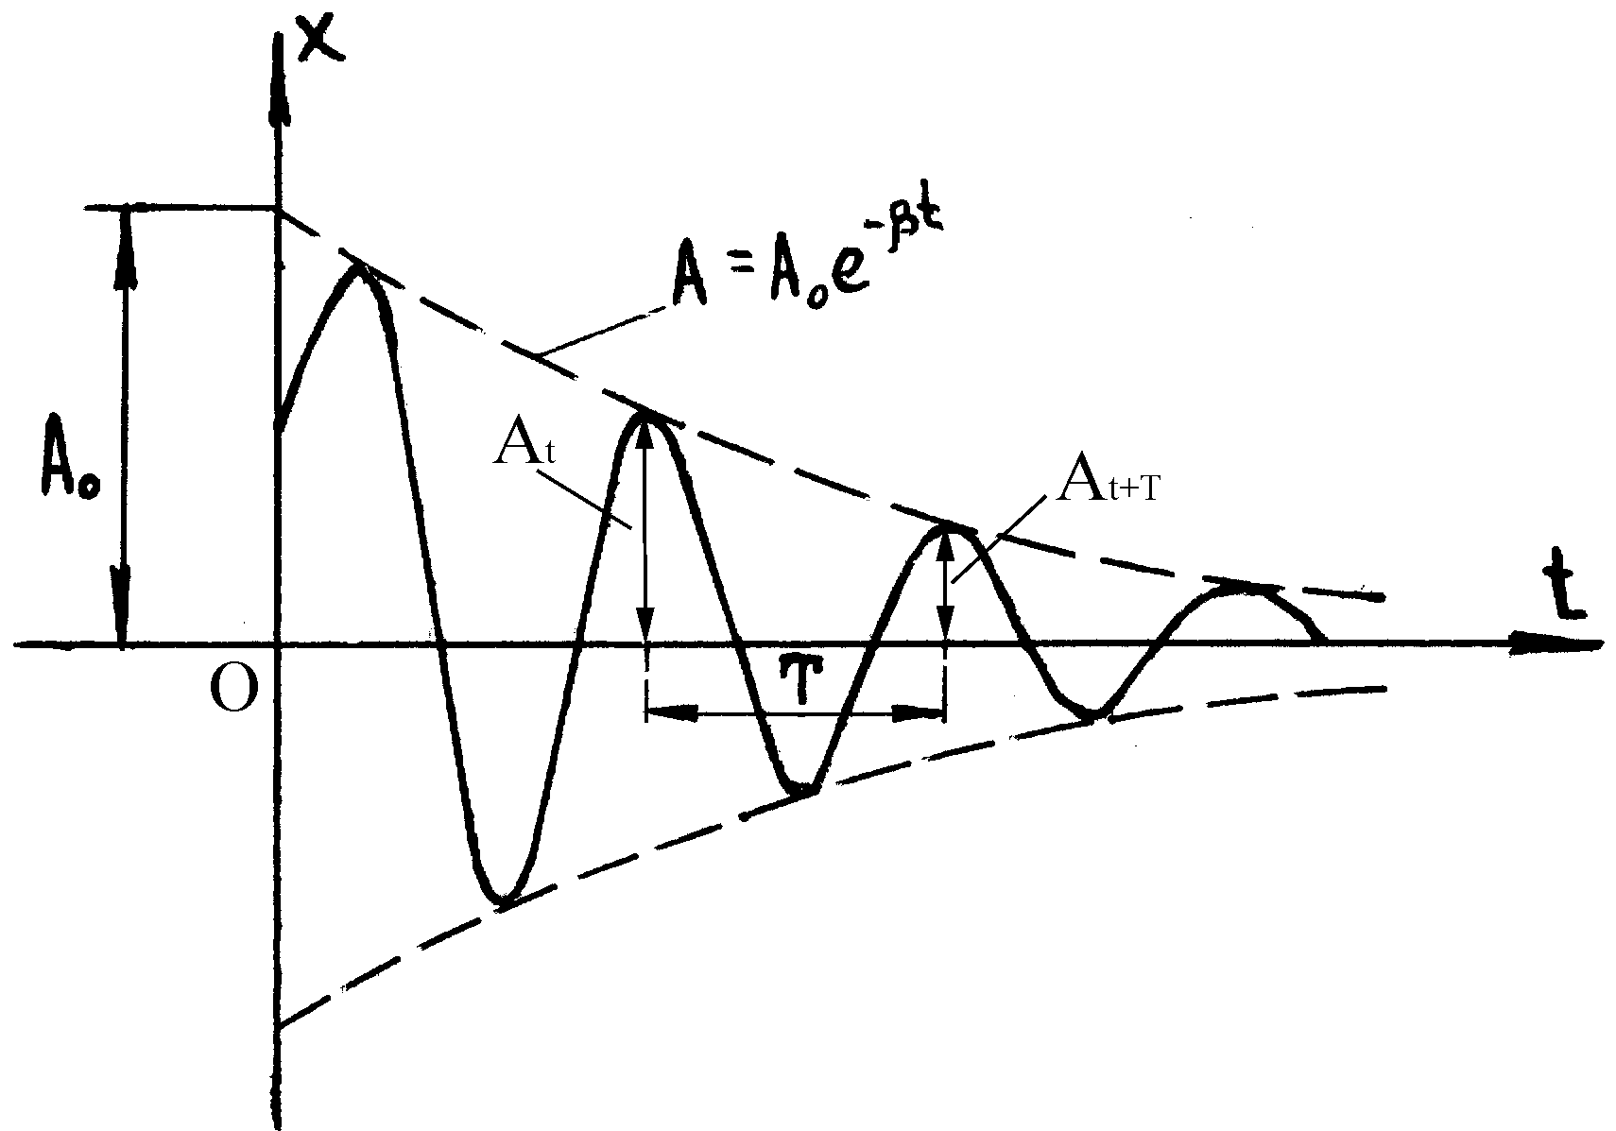

Рис.1

. (6)

Другой характеристикой является логарифмический декремент затухания: λ = ln δ = lneβT = βT. (7)

Если складываются два колебания одинакового направления, частоты которых мало отличаются друг от друга, то возникает результирующее движение, которое можно рассматривать как гармоническое колебание с пульсирующей амплитудой. Такие колебания называются биениями.

Если уравнения обоих колебаний имеют следующий вид:

x1 = А1 sinω1t (8), x2 = А2 sinω2t (9) и ω1 ≈ ω2, а A1 = A2 = A,

то результирующее колебание будет:

x = x1 + x2 = Аcosω1t+Acosω2t = A(cosω1t+cosω2t) =

= [2Amaxcost] sint. (9)

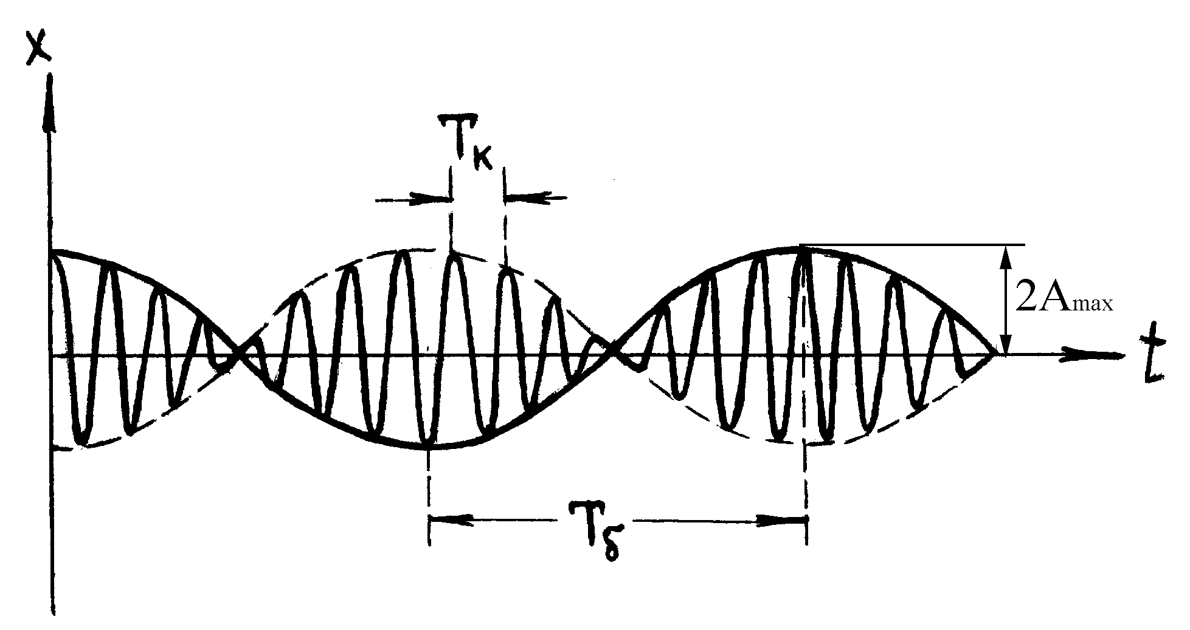

Рис.2

Модуль выражения, стоящего в скобках определяет амплитуду биения. Амплитуда биений изменяется от 2Аmax до 0.

График биений изображён на рис.2.

Периодом биений амплитуды Tδ называют промежуток времени между соседними временными моментами, в которые амплитуда обращается в ноль или принимает максимальные значения. Так как при фазах равных , , …косинус обращается в ноль, то разность фаз точек, расположенных по времени равном Tδ, будет равна π. Тогда имеем , откуда . (11)

Сопоставив формулу  с формулой 11, можно сделать вывод, что частота биений равна разности частот составляющих колебаний, т.е. .

Период результирующего колебания TК получим из анализа второй части уравнения 10. Так как синус обращается в ноль при аргументе равном 0, 2π, …, то можно записать, что , откуда

. (12)

Сопоставляя формулу 12 с формулой , можно сделать вывод, что .

**Описание установки**

Кимограф является простейшим самописцем - регистрирующим прибором, автоматически записывающим изменения измеряемой величины с течением времени (рис.3).

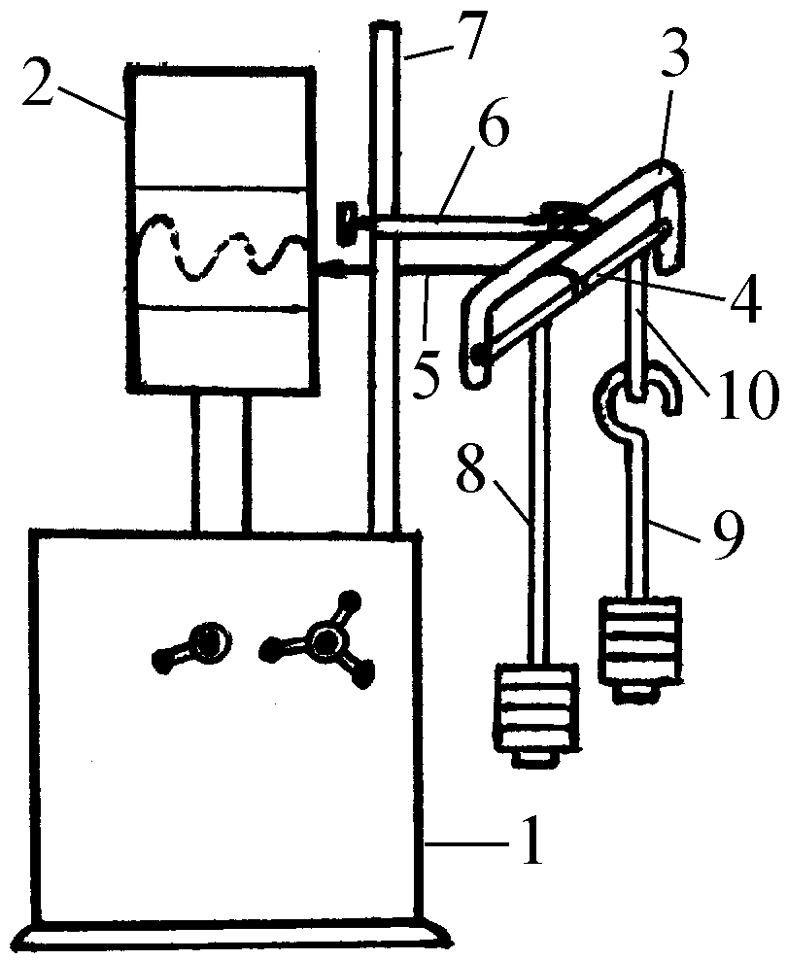

Рис.3

Кимограф состоит из корпуса 1; барабана 2, на котором крепится бумажная лента; колебательной системы, состоящей из скобы 3, к оси 4 которой припаян металлический писчик 5. Скоба с помощью стержня 6 крепится жестко к штативу 7. К оси 4 припаян стержень маятника 8 с набором грузов. Один из маятников 9 снимается с плоской пружины 10, закреплённой на оси 4. Колебания записываются искровым методом. Напряжение при помощи проводов от повышающей обмотки индукционной катушки подается к оси барабана и к скобе, в которой поворачивается ось писчика. Индукционная катушка питается от источника постоянного тока.

В корпусе прибора расположены: двигатель и механизм для передачи вращения от двигателя на барабан и плавно регулирующий скорость его вращения.

**Порядок выполнения работы**

**1. Запись затухающих колебаний и биений с помощью кимографа:**

1. Снять один из маятников 9 с оси.
2. Включить кимограф в электрическую сеть и привести во вращение барабан с закрепленной на нем бумажной лентой.
3. Отвести маятник от положения равновесия так, чтобы, когда он будет отпущен, смещение свободного конца писчика не выходило за пределы ленты.
4. Включить индукционную катушку, после чего между писчиком и барабаном будет происходить искровой разряд и на бумаге запишется затухающее колебание.
5. Записать 12-14 периодов затухающего колебания, разомкнуть цепь катушки и выключить кимограф из сети.
6. Прикрепить к оси второй маятник, включить кимограф, замкнуть цепь индукционной катушки и записать 2-3 периода биений.

Разомкнуть цепь катушки и выключить кимограф.

**2. Определение параметров затухающего колебания и биений:**

1. Отметить 10 полных колебаний на бумажной ленте и 2 периода биений. Включить кимограф, и когда писчик подойдет к первой отметке, включить секундомер, а когда писчик будет против второй отметки выключить секундомер. По секундомеру отсчитать время t3 и tб для n затухающих колебаний и n биений.
2. Определить период Т3=, Тб= и .
3. Измерения провести 3 раза и определить среднее значение для Т3 и Тб.
4. Снять ленту с барабана и провести на полученных кривых ось времени t.
5. По графику затухающих колебаний измерить две любые амплитуды, расположенные друг от друга по оси времени, на расстоянии в 10 периодов и из формулы  = 10βТ3 определить коэффициент затухания β.
6. Выбрать на оси времени любую точку O, считая её за начало отсчёта времени (t = 0) (рис.4).

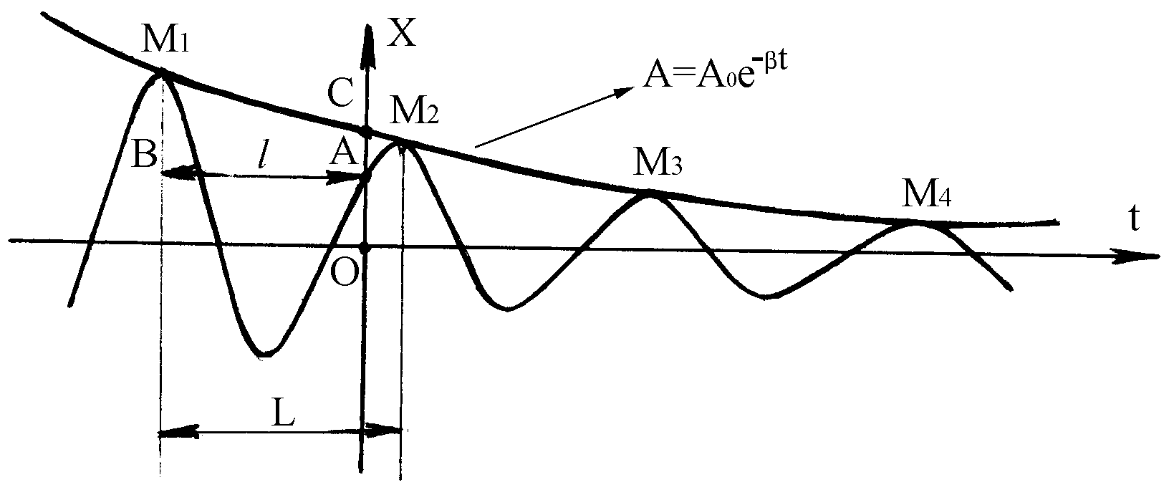

Рис.4

1. Провести через эту точку ось OX. Тогда для выбранного нами за начало отсчёта времени t = 0, расстояние AO определяет начальное смещение x0.
2. Для этого же момента времени определить начальную фазу φ0 и амплитуду A0 следующим образом. Расстояние L между двумя вертикальными линиями, совмещёнными с соседними амплитудами, соответствует фазе 2π, а расстояние от точки A до вертикальной линии слева от неё (AB = *l*) соответствует фазе φ0. Из соотношения  определить , измерив L и *l*.
3. Из формулы , зная x0 и φ0 можно определить A0:

.

Можно определить эти параметры и другим способом, соединив плавной кривой точки M1, M2, M3 … Полученная линия определяет график изменения амплитуды с течением времени А = А0e-βt. График пересекается с осью OX в точке C. Расстояние OC = A0 определяет начальную амплитуду для выбранного нами момента времени t = 0. Из формулы  определить начальную фазу φ0.

Используя любой метод определить параметры x0, φ0, A0, учитывая при вычислениях знак для x0.

1. По графику биений определить, сколько периодов колебаний ТК совмещается с одним периодом биений Тб и определите ТК =. Измерить по графику биений 2Аmax.
2. Используя формулы 11 и 12 определить ω1 и ω2.
3. Экспериментальные и расчетные данные занести в таблицу:

|  |  |  |  |  |  |  |  |  |  |  |  |  |  |  |
| --- | --- | --- | --- | --- | --- | --- | --- | --- | --- | --- | --- | --- | --- | --- |
| Затухающие колебания | | | | | | | | | Биения | | | | | |
| № п/п | <t3> | T3 | ω3 | A0 | x0 | φ0 | At | At+10T | β | <tб> | Tб | 2Amax | ω1 | ω2 |
| 1 |  |  |  |  |  |  |  |  |  |  |  |  |  |  |

1. Подставить в формулу 5, найденные параметры – β, A0, ω3, φ0, записать уравнение затухающего колебания для выбранного нами начала отсчёта времени.
2. Записать уравнения складываемых при биении колебаний x1 и x2 (формулы 8, 9) и уравнение биений (10) через определённые параметры – 2Аmax, ω1, ω2, учитывая, что .

**Контрольные вопросы**

1. Дать определение механических колебаний. Привести примеры.
2. Какое колебание называется гармоническим?
3. Вывести дифференциальное уравнение затухающих гармонических колебаний.
4. Записать формулу затухающего колебания, начертить его график и дать определение параметров затухающего колебания.
5. Дать определение декремента затухания, логарифмического декремента затухания.
6. При каких условиях возникают биения?
7. Записать формулу биений, начертить его график.
8. Как определить параметры биений?